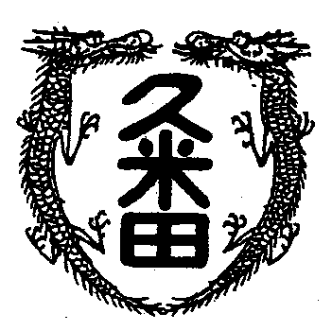
校長室から

学校教育目標
「知・徳・体、調和のとれた生徒の育成」
～進取的な努力をする人材の育成～

令和4年４月８日 第１号
★お知らせ
本年度は、学校HPの更新を積極的に行いたいと思います。
個人情報には、最大限配慮し、個人が特定できない写真などを更新していく予定です。特定の配慮が必要な場合は、学校へお知らせください。
クラスキ－
感染症が世界をおおい始め、学校が急な休業を強いられた頃、ある保護者から「『中止』とか『延期』とか暗い話ばかりで気分が滅入ると連絡を受けました。特段、学校ができることは、少なくて、せめて楽しい話や昔話などを綴ってみようと始めたのが「校長室」から。
久米田中学校に赴任してからも続けようと思います。
13年ぶりの久米田中学校復帰です。
驚いたことに職員室の風景や校舎内のにおいは何も変わっていません。
1年棟の桜は、少し成長して昔より一層鮮やかになっていると思います。
なかでも一番驚いたのが、各教室のカギをぶら下げている木片です。クラスキ－なんて呼んでいますか。20年ほど前の教頭先生が毎年春になると新しい木片にクラス名、教室名を書き、ニスをぬって、カギをつけてという作業をしていました。その教頭先生が去ったあと、クラスキ－は更新されることなく引き継がれて今年を迎えました。クラスキ－を触ったたくさんの先生や生徒の思いがひとつひとつのクラスキ－に込められていて、味わい深いものになっています。クラスキ－を持った時に今までのたくさんの人の思いを感じるとともに、今の時間を支えてくれている人の存在にも気づいてほしいなあ。
※次号より、「校長室から」は、HPでのみ不定期に掲載します。

